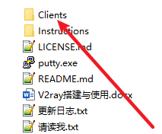

打开这个文件夹

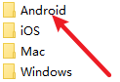

打开这个文件夹



将这个安装包发送到安卓手机

点击这里添加配置

将电脑上保存的V2ray配置链接发送到手机，复制到手机剪贴板

点击这里可以从剪贴板导入配置链接

第一次导入之后应该只有一个配置

当因为IP被封而搭建新的服务器、从剪贴板导入新的链接之后会有多个配置，点击你最新导入的配置

点击这个图标，V2ray就开始工作了

点击这里

打开Chrome，访问<https://www.google.com/ncr> ，如果能正常访问，则说明成功了。尽情地享受干净的、广阔的、解除了所有限制的互联网吧！

千万记得把手机刷成原生系统！优先 Pixel Experience ，如果没有适配你的机型就上XDA找其它ROM包加相应的Gapps包，如果XDA上还没有就说明该换手机了，Pixel、小米、一加、三星 都是刷机的好选择。被监控了这么多年也该呼吸一下自由的空气了！

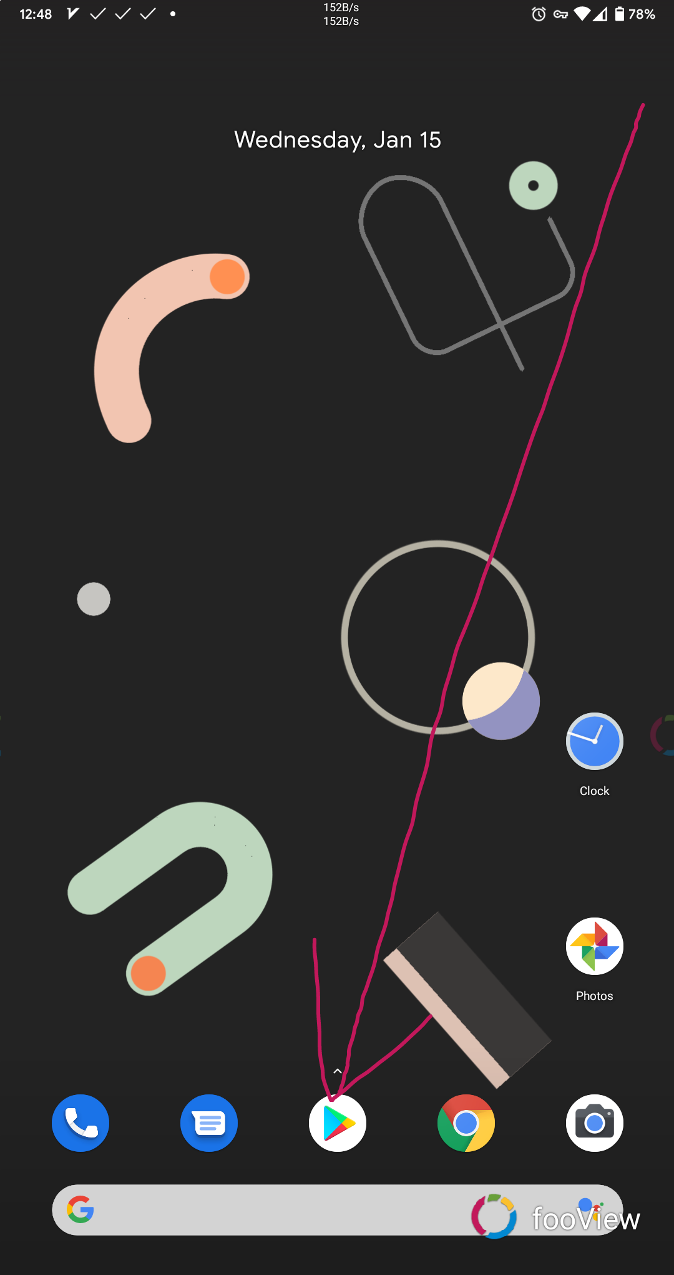在这里输入 “Firefox” “Tor”等软件名，就能搜到

点击“Install”就自动安装